**[docker 安装nginx、php-fpm](http://www.cnblogs.com/boundless-sky/p/7182410.html)**

<https://www.cnblogs.com/boundless-sky/p/7182410.html?utm_source=itdadao&utm_medium=referral>

## 运行环境:

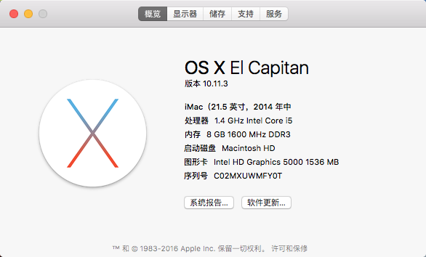

## 创建目录:

mkdir -p /Users/sui/docker/nginx/conf.d && mkdir /Users/sui/www && cd /Users/sui/docker/nginx/conf.d && sudo touch default.conf

## 启动 php-fpm:

　　解释执行 php 需要 php-fpm，先让它运行起来：

[复制代码](javascript:void(0);)

docker run --name sui-php -d \

-v /Users/sui/www:/var/www/html:ro \

php:7.1-fpm

--name sui-php 是容器的名字。

/Users/sui/www 是本地 php 文件的存储目录，/var/www/html 是容器内 php 文件的存储目录，ro 表示只读。

[复制代码](javascript:void(0);)

## 编辑 nginx 配置文件:

[复制代码](javascript:void(0);)

#/Users/sui/docker/nginx/conf.d/default.conf

server {

listen 80;

server_name localhost;

location / {

root /usr/share/nginx/html;

index index.html index.htm;

}

error_page 500 502 503 504 /50x.html;

location = /50x.html {

root /usr/share/nginx/html;

}

location ~ \.php$ {

fastcgi_pass php:9000;

fastcgi_index index.php;

fastcgi_param SCRIPT_FILENAME /var/www/html/$fastcgi_script_name;

include fastcgi_params;

}

}

[复制代码](javascript:void(0);)

说明：

* php:9000 表示 php-fpm 服务的访问路径，下文还会提及。
* /var/www/html 是 sui**-php** 中 php 文件的存储路径，经 docker 映射，变成本地路径 /Users/sui/www（可以再看一眼 php-fpm 启动命令

## 启动 nginx:

docker run --name sui-nginx -p 80:80 -d \

-v /Users/sui/www:/usr/share/nginx/html:ro \

-v /Users/sui/docker/nginx/conf.d:/etc/nginx/conf.d:ro \

--link sui-php:php \

nginx

* -p 80:80 用于添加端口映射，把 **sui-nginx** 中的 80 端口暴露出来。
* /Users/sui/www 是本地 html 文件的存储目录，/usr/share/nginx/html 是容器内 html 文件的存储目录。
* /Users/sui/docker/nginx/conf.d 是本地 nginx 配置文件的存储目录，/etc/nginx/conf.d 是容器内 nginx 配置文件的存储目录。
* --link sui-php:php 把 **sui-php** 的网络并入 **sui-nginx**，并通过修改 **sui-nginx** 的 /etc/hosts，把域名 **php** 映射成 127.0.0.1，让 nginx 通过 php:9000 访问 php-fpm。

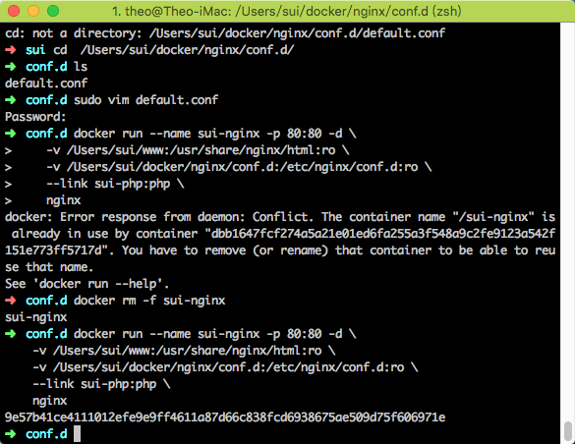

## 测试结果:

在 /Users/sui/www 下放两个文件：index.html index.php

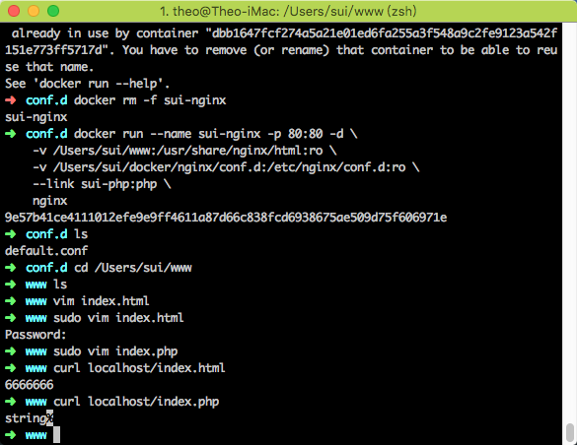

## 补(后续 mysql 和phpmyadmin):

[复制代码](javascript:void(0);)

mysql 服务器

sudo mkdir -p /Users/sui/docker/mysql/data /Users/sui/docker/mysql/logs /Users/sui/docker/mysql/conf

data目录将映射为mysql容器配置的数据文件存放路径

logs目录将映射为mysql容器的日志目录

conf目录里的配置文件将映射为mysql容器的配置文件

docker run -p 3307:3306 --name sui-mysql -v /Users/sui/docker/mysql/conf:/etc/mysql -v /Users/sui/docker/mysql/logs:/logs -v /Users/sui/docker/mysql/data:/mysql_data -e MYSQL_ROOT_PASSWORD=123456 -d --link sui-php mysql

进入mysql客户端:

docker run -it --link sui-mysql:mysql --rm mysql sh -c 'exec mysql -h"$MYSQL_PORT_3306_TCP_ADDR" -P"$MYSQL_PORT_3306_TCP_PORT" -uroot -p"$MYSQL_ENV_MYSQL_ROOT_PASSWORD"'

[复制代码](javascript:void(0);)

注意;我本地3306端口有mysql,所以这里用3307端口.

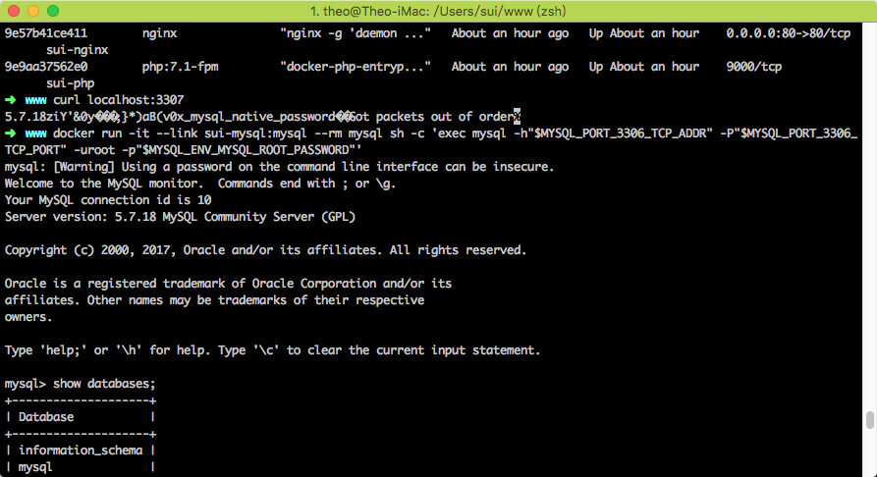

## PhpMyadmin:

phpmyadmin:

docker run --name sui-myadmin -d --link sui-mysql:db -p 8080:80 phpmyadmin/phpmyadmin

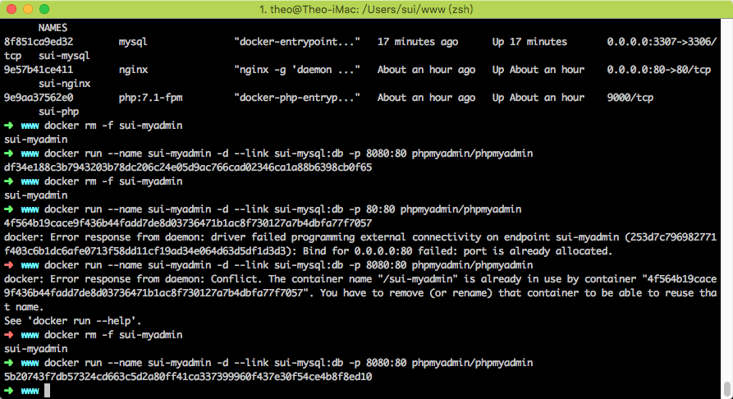

 大功告成:

